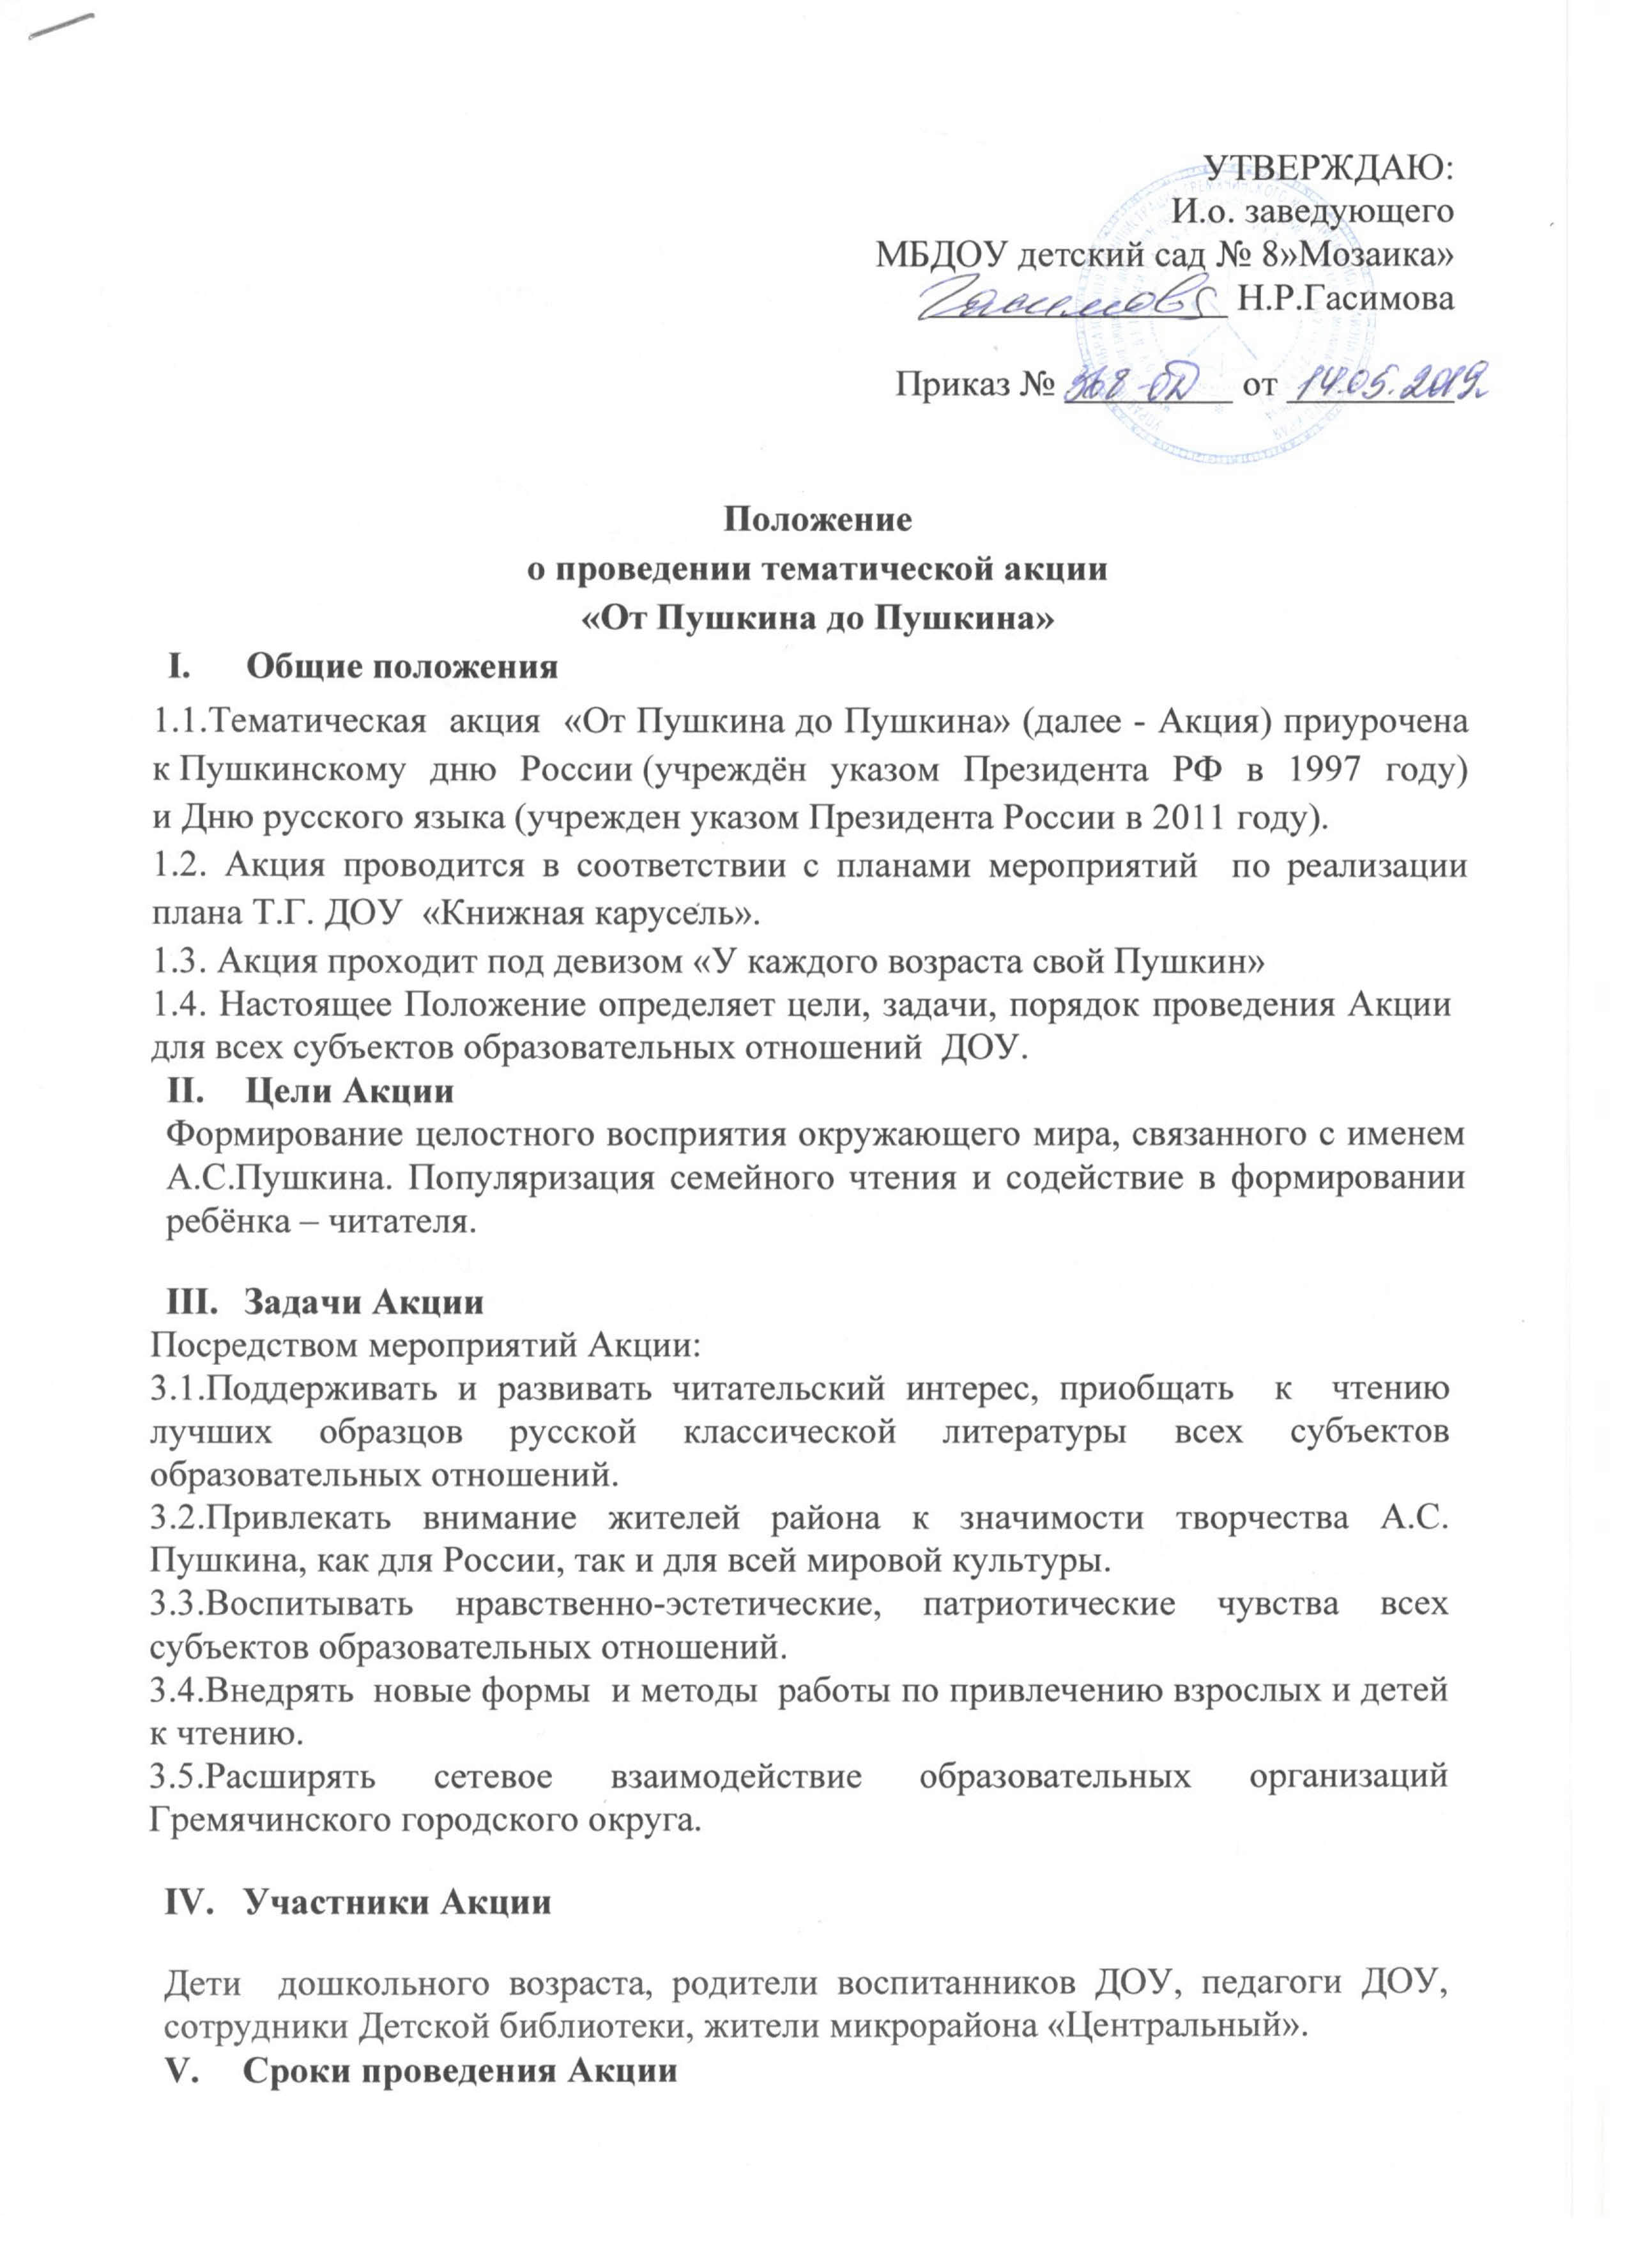
с 06.06.2019 г по 18.06.2019 г
- Условия и порядок проведения Акции
Акция проходит поэтапно:
1 этап – Организационный 06.06.2019 г – торжественное открытие Акции
Председатель оргкомитета объявляет всем участникам образовательных отношений о начале Акции. Приглашает к участию.
2 этап – Основной с 07.06.2019 г по 17.06. 2019 г
Участники Акции:
- подбирают методические, дидактические, аудио и видео материалы по произведениям А. С. Пушкина. Изготавливают листовки, памятки, плакаты, флаеры с девизом в рамках темы Акции.
- на территории ДОУ и микрорайона прилегающего к ДОУ организуют и проводят мероприятия со всеми субъектами образовательных отношений согласно примерному списку публичных мероприятий в рамках Акции (приложение №1)
- организуют итоговый опрос мнения родителей. Родителям предлагается выразить свои впечатления об Акции:
-Что Вам больше всего понравилось (какое мероприятие, момент и т.д.)?
-Что больше всего понравилось ребенку?
-Что вызвало трудности?
-Было ли что-то для вас неожиданным?
-Нужны ли подобные мероприятия для родителей и детей?
- информирует оргкомитет о проделанной работе. Отчёт о результатах проведенных мероприятий, в форме методического продукта (приложение №2 приложить 3-5 фото).
3 этап – Завершающий 18.06.2019 г - торжественное закрытие Акции
Председатель оргкомитета объявляет о завершении Акции.
- Подведение итогов Акции
7.1.Итоги Акции подводятся оргкомитетом по материалам отчётов, присланных от Участников.
7.2. Сертификат получает Участник, приславший отчёт. Сертификаты участников вручаются на торжественном закрытии Акции.
7.3.Информация об итогах Акции будет размещена на сайте ДОУ.
- Состав оргкомитета
Старший воспитатель Н.Р.Гасимова – председатель
Педагог – психолог – Т.В.Кирина
Учитель – логопед – Е.Р.Симакова
Воспитатель - Н.П.Винокурова
Воспитатель - Л.В.Абрамова
Воспитатель – А.С.Версоцкая

План мероприятий в рамках акции «От Пушкина до Пушкина»
Дата | Тема мероприятия | Форма проведения/место проведения | Участники | Ответственный
03.06.19 | Торжественное открытие | 10.00  (музыкальный зал) | Гр. «Улыбка», «Коротышки», «Ладушки», «Сказка» | Кирина Т.В.
04.06.19 | «Наши руки не знают скуки» | Творческая мастерская по изготовлению закладок | «Ладушки», «Сказка» | Дурницина Е.В., Гарифуллина Г.Р
05.06.19 | В гостях у сказки | Просмотр мультфильмов | Гр. «Улыбка», «Коротышки», «Ладушки», «Сказка» | Белавина О.В.
05.10.06.19 | «Пушкин для Вас это…», «Ваши любимые строки из произведений А.С. Пушкина» | Мини - опрос | Дети из группы «Сказка», родители, педагоги, жители района | Дурницина Е.В.
06.06.19 | «У каждого возраста свой Пушкин» | Выставка книг (фойе) | Гр. «Улыбка», «Коротышки», «Ладушки», «Сказка» | Чуйкова И.В.
06.06.19 | «Знатоки творчества Пушкина» | Брей-ринг  14.00 (муз.зал) | Педагоги | Кирина Т.В.,
10.06.19 | «По дорогам сказок Пушкина» | Выставка продуктов детского творчества  (фойе) | Гр. «Улыбка», «Коротышки», «Ладушки», «Сказка» | Чернова О.Е.
10.06.19 | «У Лукоморья» | Презентация макета (совместная работа педагогов и родителей | Педагоги, родители | Клевцова Е.  Симонова Т.И.  Версоцкая А.С
11.06.19 | Пушкину все возрасты покорны | Поэтическая гостиная (громкие чтения) | Педагоги, родители | Воспитатели групп  «Улыбка», «Коротышки»,  «Ладушки», «Сказка»
13.0619 | «Там на неведомых дорожках» | Викторина  («Муравейник») | Дети и родители из групп «Ладушки», «Сказка» | Кирина Т.В.
14.06.19 | «Что за чудо эти сказки» | Мини – спектакли (инсценировка сказок Пушкина)  15.30 (муз.зал)  Подведение итогов акции  Торжественное закрытие | Гр. «Улыбка», «Коротышки»,  «Ладушки», «Сказка» | Клековкина А.М.  Воспитатели групп

